Curso Superior de Tecnologia em Gestão da Produção Industrial
Formalização da equipe de API
Nome da Equipe | 7 Pro Lean Consulting

Integrantes
 | Nome Completo | Responsabilidade | Foto
1 | Caíque Matos | Product Owner | 
2 | Vinicius de Sá | Scrum Master | 
3 | Antonio da Luz de Brito | Scrum Team | 
4 | Gabriel Cunha | Scrum Team | 
5 | Leonardo Secco | Scrum Team | 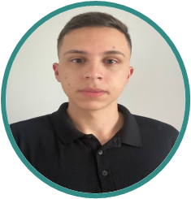
6 | Marcelo Henrique | Scrum Team | 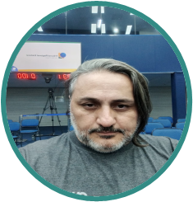

tema do projeto
Neste semestre, propõe-se a criação de um dispositivo voltado para pessoas com deficiência, com foco em tecnologia assistiva. A ideia é desenvolver uma solução inovadora voltada para pessoas com necessidades especiais.

objetivo
O objetivo é proporcionar maior autonomia, acessibilidade e inclusão, melhorando a qualidade de vida desses indivíduos. Essas soluções são projetadas para atender necessidades específicas, como facilitar atividades diárias, superar limitações físicas ou sensoriais e ampliar a capacidade de comunicação e interação social.

Link para o github
https://github.com/antoniodaluz/API-II-7-PRO-LEAN-CONSULTING-TEC-ASSISTIVA

Preenchimento pelo professor M2

formalização aprovada? | ( ) SIM | ( ) não
em caso negativo, apontar as correções.
